ПИШПЕК
Сведения для этой эпохи пока не найдены
42.83267, 74.60348

Фотография пока не добавлена
РУССКИЙ
Сведения для этой эпохи пока не найдены.

ФРУНЗЕ
10-й микрорайон
42.83267, 74.60348
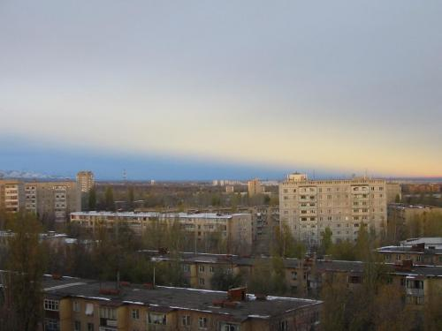
10-й микрорайон
РУССКИЙ 10-й микрорайон
10-й микрорайон
Источник: https://bimap.su/description/frunze/430_10mkr.txt · BIMAP
Фотографии и материалы принадлежат их авторам; лицензия не указана

БИШКЕК
Сведения для этой эпохи пока не найдены
42.83267, 74.60348

Фотография пока не добавлена
РУССКИЙ
Сведения для этой эпохи пока не найдены.

